**Software para el estudio de arritmias cardiacas**

**Modelo virtual para el estudio de arritmias cardiacas**

**Objetivos:**

Representar en un modelo virtual algunas características fisiológicas y fisiopatológicas de las células cardíacas y el tejido cardiaco en su conjunto, con la intención de reproducir las condiciones que llevan al desencadenamiento de las arritmias cardiacas.

1. El modelo ofrecerá una **herramienta didáctica invalorable** para los alumnos de medicina y los médicos que estén interesados en el funcionamiento del corazón en su aspecto eléctrico y en las arritmias cardíacas. En vista de este objetivo, el diseño del modelo apunta a la sencillez y la “amigabilidad” de su funcionamiento, y será factible de operar en computadoras que estén al alcance de todos y que no requieran un sistema operativo muy complejo. Su utilidad didáctica podrá elevarse más allá de los estudiantes y médicos generalistas, sino que también será en el ámbito de los médicos cardiólogos especialistas en arritmias, electrofisiología invasiva y marcapasos cardíacos.
2. Además del objetivo didáctico, la gran versatilidad del modelo y la fidelidad con que intentan reproducirse las condiciones fisiológicas del corazón, los médicos especialistas en arritmias, dispondrán de un verdadero banco de pruebas para la **investigación básica** en dicho campo, disponiendo en forma simple y práctica de un modelo no biológico.

**Introducción:**

La función mecánica del corazón como bomba sanguínea, esta siempre precedida y regulada por una actividad eléctrica. Esta actividad eléctrica, esta originada en un intercambio de electrolitos cargados eléctricamente, principalmente Sodio (Na+), Potasio (K+) y Calcio (Ca++), a través de la membrana celular en uno y otro sentido (hacia adentro y hacia fuera de la célula), lo cual modifica las cargas eléctricas de las membranas y por consiguiente de las células, que pasan de un estado de reposo a un estado de activación.

Propiedades eléctricas de las células cardiacas:

1. **Excitabilidad:** Es la capacidad que poseen de cambiar su estado de reposo (eléctricamente hablando), lo cual se puede producir en forma espontánea o ante la influencia de estímulos externos. En estado de reposo la célula se encuentra “polarizada”, con predominio de cargas negativas en su interior. Al activarse se produce una sucesión de cambios eléctricos bruscos e intensos donde las cargas se vuelven positivas, el cual se denomina “despolarización”. Luego, hay una vuelta al potencial de reposo denominada “repolarización”.

A diferencia de las células neurológicas, que también tienen la propiedad de activarse, la repolarizacion en las células cardiacas se realiza en una forma de meseta, o sea que hay un retardo el al vuelta al potencial de reposo, todo ello producido por el mencionado intercambio de electrolitos de uno a otro lado de la membrana. La activación de las células cardiacas se representa gráficamente por un “potencial de acción” que tiene 4 fases: Fase 0: despolarización, luego la repolarizacion que tiene las fase 1, fase 2 o de meseta y fase 3, por ultimo el estado de reposo con la fase 4.

**Concepto de refractariedad:** Durante el tiempo en que la célula esta despolarizada en la fase 0, y en las fases 1 y 2 de la repolarizacion, la misma se vuelve totalmente inexcitable por nuevos estímulos (periodo refractario absoluto). Posteriormente hay un periodo de tiempo en la fase 3 en el cual la célula puede ser excitable pero mediante estímulos de mayor intensidad que la habitual (periodo refractario relativo).

Potencial de Acción:

1

2

0

Voltaje 3

4

1. **Automatismo:** No todas las células cardiacas poseen esta propiedad. Es la capacidad que tienen de autoexcitarse, o sea que son capaces de cambiar espontáneamente el potencial de reposo hasta generar un potencial de acción. Esta autoexcitación se produce en forma de ciclos, de activación y recuperación, los cual determina una frecuencia propia de descarga. El automatismo esta representado por un ascenso espontáneo de la fase 4 (despolarización diastolita espontánea, DDE).

**Conductibilidad:** Las células presentan en sus membranas unos puentes microscópicos (uniones GAP) que son capaces de transmitir entre las mismas en forma bidireccional las cargas eléctricas, de tal manera que si una célula se activa, inmediatamente transmitirá su activación a las células vecinas. Esta conducción es en determinadas áreas del corazón y en determinadas células, preferencial en uno u otro sentido, existiendo células con menor y mayor capacidad de conducción, lo cual sumado a la disposición del las mismas en forma de cables o cordones, facilitan la conducción del estimulo cardiaco en uno u otro sentido. La conducción en sentido longitudinal es más rápida que en el sentido transversal de la célula (conducción Anisotropica).

La capacidad de una célula conducir el estímulo que le llega propagado desde otra célula, está determinada por 2 factores:

* 1. Pendiente de la fase 0: Determina la velocidad con que la célula transmitirá el estímulo a las células vecinas a través de su membrana de conexión o vecindad, se mide en milisegundos. A mayor inclinación de la pendiente, menor velocidad de conducción.

b) Duración del Período refractario: Determina la cantidad de estímulos que es capaz de conducir por minuto. A mayor duración del período refractario, menor cantidad de estímulos conducidos.

**Racionalidad de la creación de un software para un modelo virtual de arritmias**

En consecuencia de lo descrito anteriormente, podemos evidenciar que el funcionamiento normal de la actividad eléctrica del corazón, o sea su fisiología, sigue determinadas reglas con variantes específicas que se ponen en juego. Estas variantes están determinadas por:

**Activación (despolarización)**

**Recuperación (repolarización)**

**Estado de reposo**

**Automatismo**

**Refractariedad**

**Conducción**

Si se lograran reproducir dichas variables en un modelo virtual de células cardiacas, y liberarlas en un interjuego con ciertas condiciones y reglas que remedaran la biología normal y patológica, podríamos reproducir las condiciones para las arritmias cardiacas.

Las **arritmias cardiacas** se generan por alteraciones en las variantes descriptas. Al enfermarse por procesos degenerativos, inflamatorios, infecciosos, tumorales, tóxicos, etc., las células pueden cambiar cualquiera o todas sus características eléctricas y ello genera las condiciones necesarias para que se generen las arritmias cardiacas. Por ejemplo, una alteración en menos en la conducción del estimulo cardiaco produce diferentes grados de “bloqueos”. A su vez, existen bloqueos unidireccionales, o sea el estimulo es incapaz de avanzar en un sentido pero si en inverso, lo cual puede generar una reentrada del estimulo cardiaco y generar una arritmia persistente de alta frecuencia.

La comprensión de los mecanismos íntimos que generan y mantienen las arritmias, ha permitido implementar **tratamientos**, ya sea con correcciones de las causales, administración de drogas capaces de modificar sus características eléctricas o mediante la utilización de otros tratamientos como ser marcapasos o técnicas de ablación de los tejidos cardiacos mediante aplicación de energías de calor o frió, que producen pequeñas lesiones o cauterizaciones en las células enfermas que están generando o manteniendo las arritmias, logrando así su curación.

Para aplicar las técnicas curativas, es necesario tener una comprensión minuciosa del mecanismo de la arritmia, la localización exacta de las células afectadas, y de esa manera determinar como, cuando y donde actuar. Para ello, los médicos utilizan diferentes técnicas como ser digitalización de las señales eléctricas del corazón, técnicas de localización de las cavidades cardiacas mediante métodos de imagen: eco, RMN, TAC, RX. Últimamente se han incorporado técnicas de mapeo tridimensional de la arritmia cardiacas, las cuales constituyen herramientas para que lo médicos podamos definir mejor los mecanismos y la definición espacial de los mismos.

Sin embargo muchas veces es muy difícil interpretar in vivo, en los pacientes, el mecanismo íntimos de las arritmias y lograr una localización espacial tridimensional, es por ello que surge la idea de la creación de un **software** que nos permita realizar un modelo tridimensional, que mediante la aplicación de las variables biológicas fisiológicas y fisiopatologiítas de las células cardiacas, nos permita una investigación en el campo virtual, de las arritmias y sus mecanismos íntimos. Ello podría tener aplicaciones didácticas, con aplicabilidad en la práctica medica asistencial. Los fines son didácticos y de investigación básica de software, con probable aplicación en la asistencia médica.

**Desarrollo del software**

Se representaran en un software modelos de células, primero como unidad: **Autómata Celular**, y luego en conjuntos, como ladrillos. En estos modelos se intentarán representar los mecanismos de las arritmias cardiacas, manejar sus variables, observar las respuestas y las posibles acciones para contrarrestarlas y eventualmente curarlas (prevenirlas o tratarlas).

En una primera etapa los modelos serán bidimensionales y luego tridimensionales. En etapas posteriores se armará un modelo con la morfología del corazón, tratando de representar su anatomía.

Se trabajará en etapas de menor a mayor complejidad.

**Primera etapa**: Creación de un modelo de una célula cardiaca como un autómata celular.

**Segunda etapa**: Conducción. Panel de células

**Tercera Etapa**: Gráficos tridimensionales

**Cuarta Etapa:** Creación de modelos de arritmias cardíacas

**Quinta Etapa:** Representación y aplicación del modelo en un sistema tridimensional de las cámaras cardiacas y del Sistema Cardionector

**Primera etapa**: Creación de un modelo de una célula cardiaca como un ladrillo.

Otorgar a la misma de las propiedades eléctricas, que podrían ser representadas por colores:

Ej.: **Reposo:** fase 4= blanco

**Activación**: fase 0= rojo intenso

**Fases de la recuperación**: 1= rojo intenso, 2 (meseta)= rojo mas claro, 3= rosado

**Refractariedad: -**Absoluta: Incluye las fases rojos intenso y más claro (fases 0, 1 y 2)

-Relativa: Fase rosado

Fase 4 Fase 0-1 Fase 2 Fase 3 Fase 4

**Duración temporal**: Cada fase tiene su duración. Esta duración depende de que tipo de célula cardiaca. En general, la fase 0 es instantánea, la fase 1 dura pocos seg., mas largas son la fase 2 (meseta) y la fase 3. La fase 4 depende de la duración del ciclo de descarga de cada célula lo que a su vez determina la frecuencia de descarga.

Potencial de acción (PA): también llamado Sístole eléctrica

1

2

0 3

Voltaje 4

300 ms

Tiempo

Serian 3 posiciones: 1- Prendido=Activado=Color rojo

2-Apagado=Desactivado=Color blanco

3-Las fases 2 y 3 también son=Activado, pero con < intensidad.

Podría incorporarse una escala de colores en relación directa con el voltaje. A mayor voltaje el rojo es mas intenso y disminuye cdo se acerca al 0. De esta manera, el rojo intenso tendría una aparición casi inmediata y una duración = a la de las fases 0 y 1. La intensidad de color de la fase 2 seria casi estable durante toda su duración y la fase 3 iría decayendo en intensidad el color en forma progresiva.

Las células con **Automatismo**, tendrían que tener algo así como un “**reloj temporal virtual”** que indique su ciclo o frecuencia con la que descargaran.

Por Ej.: Frecuencia de Descarga= 60 veces por mto, o sea una vez cada 1000 milisegundos

La duración del PA es de aprox. 300 ms, si la FC es de 60 lpm, o sea cada ciclo tiene 1000 ms, quiere decir que la fase de reposo, con la cel inactivada, llamada Diástole eléctrica seria de aprox. 700 ms.

El Automatismo depende de la DDE, que es una disminución de la negatividad del potencial de reposo en forma espontánea, hasta llegar a un voltaje llamado pot. Umbral, en el cual la célula se activa en fase 0.

DDE

**Refractariedad**: Cada célula sólo es capaz de activarse si se encuentra en las fases 3 o 4.

**Período Refractario Absoluto**: Es imposible que la célula vuelva a ser activada

mientras se encuentre en las fases 0, 1 y 2. Su duración depende de la suma de los tiempos de

las fases 0,1 y 2

**Período Refractario Relativo**: La célula puede ser activada pero sólo con estímulos de gran

intensidad. Duración de la fase 3

**Representación de cada célula como unidad: “Autómata Celular”**

Cada célula cuenta con las siguientes condiciones relacionadas con sus funciones de Excitabilidad y Automatismo, que pueden ser modificadas en el modelo:

1. Duración de la fase 0
2. Duración de la fase 1
3. Duración de la fase 2
4. Duración de la fase 3
5. Duración de la fase 4
6. Frecuencia de descarga
7. Período Refractario Absoluto: La suma de los tiempos de las fases 0,1 y 2
8. Período Refractario Relativo: Duración de la fase 3

**Segunda etapa**: Conducción

Se agregaran células alrededor de la primera y se ordena al programa que cuando una de ellas pasa al color rojo (se activa), automáticamente, transmite el color (la activación a las células vecinas), en una secuencia cada una de las fases.

**Velocidad de conducción**: No todas las células conducen el estimulo con la misma velocidad. La VC depende de la pendiente de inclinación de la fase 0, cuando mas vertical, mayor VC.

**Células especializadas**: Existen células cardiacas especializadas para la conducción del estimulo cardiaco. Las mismas están dispuestas en forma paralela, constituyendo haces (como cables), con alta capacidad de conducción. Forman el denominado: **Sistema Cardionector**, que contiene células especializadas agrupadas en forma de **Núcleos o Nódulos** con especial capacidad de Automatismo y otras agrupadas en forma de **Haces**, con especial capacidad de Conducción.

La conducción implicaría que cuando una célula se activa (se prende, pasa del color blanco al rojo), al estar en intimo contacto con otra cel, le transmite su activación, a trabes de puentes o cables conectores, reales o imaginarios. La conducción en sentido longitudinal es más rápida que en el sentido transversal de la célula (cond. anisotropica).

Ejemplos gráficos de conducción del estímulo cardiaco, en agrupaciones de celulas:

Reposo

Fase 0-1

Propagación

Fase 2

Propagación

Fase 3

Reposo

Variante de gráficos de las células:

Conducción a través de un haz de celulas:

Propagación de un estímulo cardiaco en un panel bidimensional de celulas:

La activación que comienza en una célula, a medida que va encontrando células excitables, se va desplazando como una ola, con un frente de onda color rojo (Fases 0 y 1), seguido desde atrás por una franja (mas ancha, por ser de mayor duración en el tiempo) de color rojo + claro y por ultimo otra franja de color rosado (fase 3), para luego volver al color blanco (fase 4 reposo).

La forma y velocidad con que se va desplazando la onda roja, esta determinada por las propiedades de excitabilidad y conducción de cada célula que va encontrando por delante.

**Tercera Etapa**: Gráficos tridimensionales

En realidad las células cardíacas tienen una forma cilíndrica

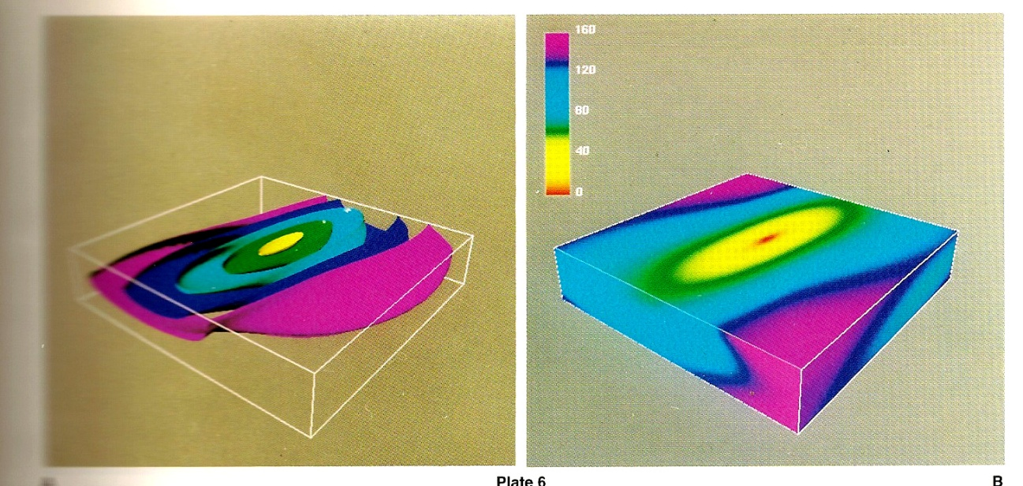

**Cuarta Etapa:** Creación de modelos de arritmias cardíacas

**Mecanismos de las arritmias cardiacas**

Con las propiedades de las células cardíacas que se ponen en juego, en condiciones normales, el estímulo cardíaco es generado con una periodicidad determinada (ciclo cardíaco) y conducido al resto del tejido, sin alternativas que puedan generar arritmias.

Las arritmias se generan por modificaciones o alteraciones de cualquiera de las propiedades de las células, ya sea en más o en menos. Por ej. Ascenso o descenso del valor del potencial de reposo; aumento o descenso del automatismo o de la velocidad de conducción, o de la duración del período refractario, etc.

El modelo debería permitir seleccionar una célula o un grupo de células, modificar sus propiedades y observar como ello influye en el funcionamiento del sistema virtual, incluyendo la generación de arritmias.

En biología se han descrito como mecanismos de las arritmias a los siguientes:

1. **Alteraciones del automatismo: Normal o Patológico**
2. **Actividad gatillada**
3. **Reentrada**
4. **Trastornos de la conducción**

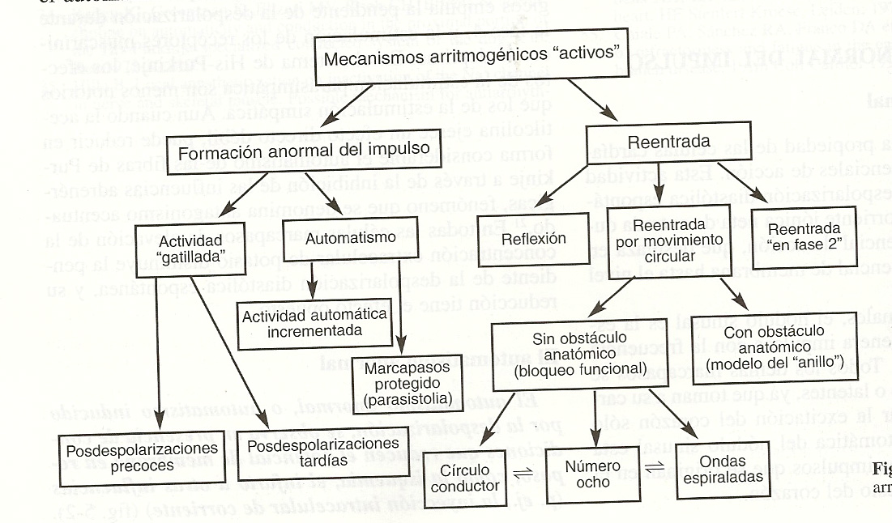

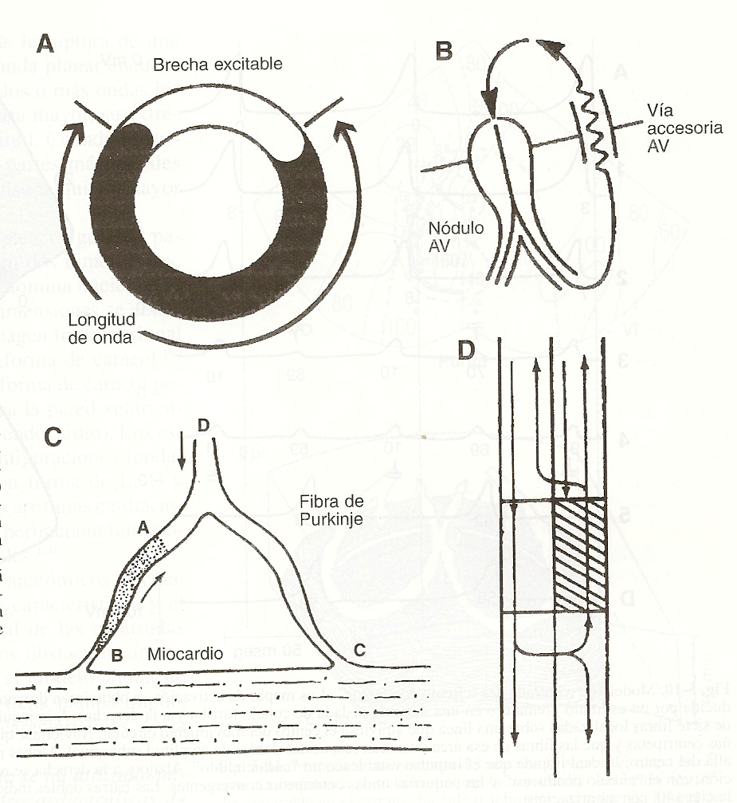

**Creación de una arritmia en el modelo**

1. **Trastorno de conducción**: Se seleccionara un grupo de células y se modificará la inclinación de su fase 0, lo cual disminuirá su velocidad de conducción del estímulo (o simplemente se disminuirá su velocidad de conducción), lo cual llevará a B**loqueos en la conducción**. Ello se realizará en diferentes graduaciones de menor a mayor: **Grado 1:** prolongación del tiempo de conducción

**Grado2:** Cada tanto un estímulo no es conducido

**Grado 3:** hay un bloqueo completo a la conducción del estímulo.

A su vez la afectación podrá ser diferente en un sentido o en otro, o sea puede haber un bloqueo bidireccional o unidireccional.

1. **Trastorno del automatismo**: Aumento de la frecuencia de descargas de una célula o un grupo de células desencadena una arritmia llamada: **Taquicardia ectópica automática.** Puede ser por Automatismo normal: Hay un aumento de la pendiente de DDE con aumento de la frecuencia de descarga. Automatismo anormal: debido a cambios en el potencial de reposo por alguna enfermedad, hay una hipero hipopolarización, lo cual lleva a que la célula o grupo de célular aumente su frecuencia de descargas.
2. **Etc**.

**Quinta Etapa: Representación tridimensional de las cámaras cardiacas**

**y del Sistema Cardionector**

La representación tridimensional puede pasar a una etapa mas compleja que seria la de reproducir la forma de las cámaras cardiacas, con millones de células de tamaño microscópico.

Se podrían reproducir o representar en forma virtual los diferentes tipos de células que existen en el corazón, que conformas a su vez diferentes estructuras y además los accidentes anatómicos que conforman en un todo, la estructura anatómica del corazón, como ser:

-**Nódulo Sinusal y el Nódulo AV**: Son células que tienen Potencial de reposo menos negativo, lo cual condiciona una fase 0 mas inclinada y por ende menor capacidad de conducción. Pero a su vez, son cels especializadas más bien en el Automatismo, son los “marcapasos” del corazón, por el hecho de tener una frecuencia propia de descarga mayor que el resto. Son células “calcicas” ya que la entrada y salida de calcio son las que regulan preferente su actividad eléctrica.

-**Haces internodales auriculares y del Sistema His-Purkinje** a nivel ventricular: Son células especializadas en la conducción del estimulo, su fase 0 es vertical y su conducción muy rápida, están agrupadas en haces de células paralelas. Tienen automatismo pero descargan con menor frecuencia que las anteriores.

-**Las células miocárdicas AU y VEN**, son especializadas en la contracción mas que en las propiedades eléctricas. Conducen lento y en condiciones normales no tienen automatismo propio.

-**Tejido conectivo:** Está formado por células que son NO excitables y NO conductoras. Dichas células se podrían representar con el color negro.

-**Accidentes anatómicos:** Son orificios de entrada o salida de arterias o venas a las cámaras cardíacas. Constituyen obstáculos a la propagación del estímulo cardíaco.

Si una célula o un grupo de celular esta **enferma**, tendrá alterada sus propiedades y por ende la conducción podría ser mas lenta o bloquearse totalmente. En este primer caso la onda de activación tendría una dirección preferencial en su conducción y en el segundo, rodearía el área con células enfermas.

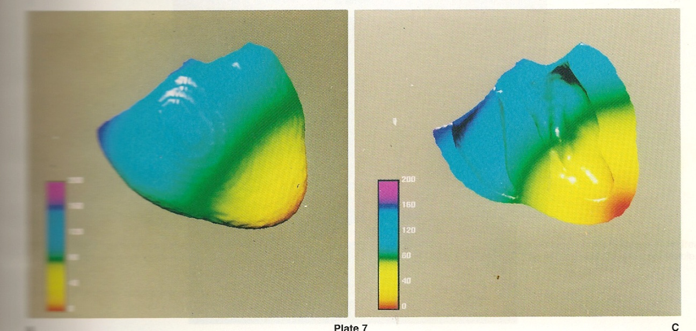

**Registros de la actividad eléctrica**

La idea es hacer registros de la actividad eléctrica en la muestra virtual, en puntos seleccionados con un cursor. Los registros pueden ser de tipo:

**-Unipolar:** Donde el electrodo que registra es positivo y hay otro electrodo neutro, o

sea que toma el valor absoluto. Sirve más que nada para determinar el origen

y la dirección de la corriente eléctrica.

**-Bipolar:** Registra la diferencia de potenciales entre dos electrodos, uno positivo y otro

negativo. Sirve más que nada para determinar el timing de la corriente en cada

punto. Con múltiples puntos se puede determinar el origen, la dirección y la

velocidad de la corriente.

**_**  Corriente eléctrica  **+**

Los registros de estos electrogramas de pueden hacer a velocidades variables: 25-50-100-200 mm/seg

**Estimulación Cardíaca**

La idea es reproducir lo que ocurre al estimular el corazón con un marcapasos o un catéter intracavitario. Se seleccionarían un grupo de células a las cuales se les aplicaría una secuencia de estímulos (sería similar a aumentar el automatismo).